Laboratoriya №-1
HTML asosiy tuzilmasi va elementlari bilan ishlash
Ishdan maqasad: Ushbu ishning maqsadi — HTML tilining asosiy tuzilmasi bilan tanishish, veb-sahifa yaratishda ishlatiladigan muhim HTML elementlari (sarlavha, paragraf, havola, rasm, ro‘yxat va boshqalar) qanday yozilishi va ishlash tartibini o‘rganishdan iborat. Amaliy mashqlar orqali HTML kod yozish ko‘nikmasini shakllantirish va mustaqil oddiy web-sahifa yaratishga asosiy tayyorgarlik ko‘rish.

Nazariy qism

1. HTML haqida umumiy tushuncha
HTML (HyperText Markup Language) — bu veb-sahifalarni yaratishda qo‘llaniladigan asosiy belgilash tilidir. U dasturlash tili emas, balki matnni maxsus teglar yordamida belgilash orqali brauzerga ma’lumotni qanday ko‘rsatish kerakligini tushuntiradi.
HTML dastlab 1991-yilda Tim Berners-Lee tomonidan ishlab chiqilgan bo‘lib, hozirda HTML5 eng so‘nggi standart sifatida qo‘llanilmoqda.
HTML yordamida:
• matn, rasm, jadval, ro‘yxat, havolalar kiritiladi;
• foydalanuvchidan ma’lumot olish uchun formalar tuziladi;
• tashqi fayllar (CSS, JS, multimedia) ulab qo‘yiladi.
Shunday qilib, HTML — bu har bir veb-sahifaning asosiy skeletidir.
2. HTML hujjatining umumiy tuzilmasi
HTML hujjati quyidagi asosiy qismlardan iborat bo‘ladi:
<!DOCTYPE html>
<html lang="uz">
<head>
<meta charset="UTF-8">
<title>Mening birinchi sahifam</title>
</head>
<body>
<h1>Salom, HTML!</h1>
<p>Bu mening birinchi veb-sahifam.</p>
</body>
</html>
Asosiy elementlar:
1. <!DOCTYPE html> – brauzerga hujjat HTML5 formatida yozilganini bildiradi.
2. <html>...</html> – barcha HTML kodini o‘z ichiga oladi.
o lang="uz" atributi hujjat tilini bildiradi.
3. <head>...</head> – texnik ma’lumotlarni o‘z ichiga oladi:
o <meta charset="UTF-8"> – kodlash turi (UTF-8 o‘zbekcha harflarni
ham ko‘rsatadi).
o <title> – brauzer oynasida chiqadigan sarlavha.
o <link> va <script> – CSS va JS fayllarini ulash.
4. <body>...</body> – foydalanuvchi ko‘radigan asosiy kontent (matn, rasm, tugmalar va h.k.).3. HTML elementlari va ularning turlari
HTML elementlari teglar orqali belgilanadi. Ularning ayrimlari juft (<p>...</p>), ayrimlari esa yopilmaydigan (<br>, <img>) ko‘rinishda bo‘ladi.
3.1. Matn elementlari
•
Sarlavhalar: <h1> dan <h6> gacha, turli darajadagi sarlavhalarni belgilaydi.
•
Paragraf: <p> – matn bo‘lagi yozish.
•
Matn shakllari:
o
<b>, <strong> – qalin matn.
o
<i>, <em> – qiya matn.
o
<u> – tagiga chizilgan matn.
o
<mark> – belgilanib ko‘rsatilgan matn.
•
Qator almashtirish: <br>
3.2. Ro‘yxatlar
•
Tartibli ro‘yxat (raqamli):
<ol>
<li>Birinchi element</li>
<li>Ikkinchi element</li>
</ol>
•
Tartibsiz ro‘yxat (belgili):
<ul>
<li>Birinchi element</li>
<li>Ikkinchi element</li>
</ul>
3.3. Havolalar va multimedia
Havola (link):
<a href="https://www.google.com">Google saytiga o‘tish</a>
Rasm qo‘shish:
<img src="rasm.jpg" alt="Tabiat rasmi" width="300">
Video qo‘shish:
<video controls>
<source src="video.mp4" type="video/mp4">
</video>
3.4. Jadval elementlari
<table border="1">
<tr>
<th>Ism</th>
<th>Familiya</th>
</tr>
<tr>
<td>Ali</td>
<td>Valiyev</td>
</tr>
</table>
<table> – jadvalni boshlash.
<tr> – satr (row).
<th> – ustun sarlavhasi (qalin).
<td> – oddiy katak.
3.5. Form elementlari
Foydalanuvchidan ma’lumot olish uchun:
<form>
Ismingiz: <input type="text"><br>
Parol: <input type="password"><br>
<input type="submit" value="Yuborish">
</form>
•
<input> – kiritish maydoni (text, password, checkbox, radio).
•
<textarea> – ko‘p qatorli matn maydoni.
•
<select> va <option> – tanlov ro‘yxati.
4. HTML elementlarining asosiy atributlari
Har bir elementda qo‘shimcha atributlar bo‘lishi mumkin:
•
id – noyob identifikator.
•
class – bir xil elementlarni guruhlash uchun.
•
style – ichki dizayn berish.
•
src – rasm, audio yoki video manzili.
•
href – havola manzili.
•
alt – rasm chiqmasa ko‘rsatiladigan matn.
5. HTMLning afzalliklari va qo‘llanilishi
•
Oddiy va tushunarli sintaksisga ega.•
Hamma brauzerlar qo‘llab-quvvatlaydi.
•
CSS va JavaScript bilan birga ishlaganda zamonaviy, dinamik va interaktiv
veb-sahifalar yaratish imkonini beradi.
•
Veb-ilovalar, mobil ilovalar va hatto oflayn hujjatlar tayyorlashda ishlatiladi.
Amaliy qismi
TOPSHIRIQ: Xiva shahri saytini yaratish
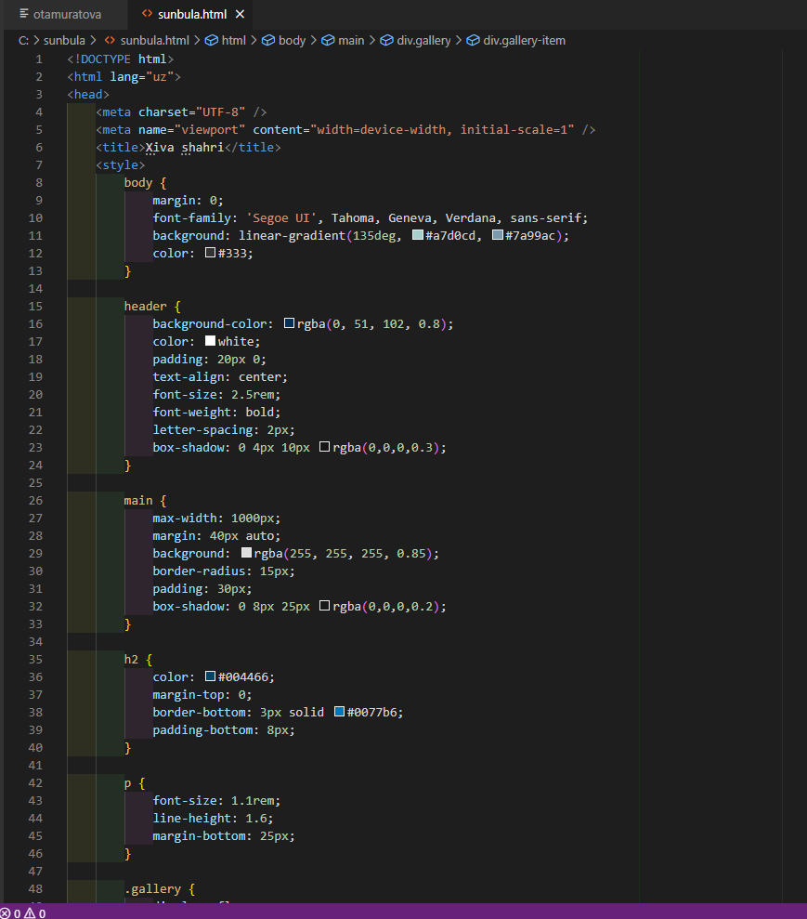
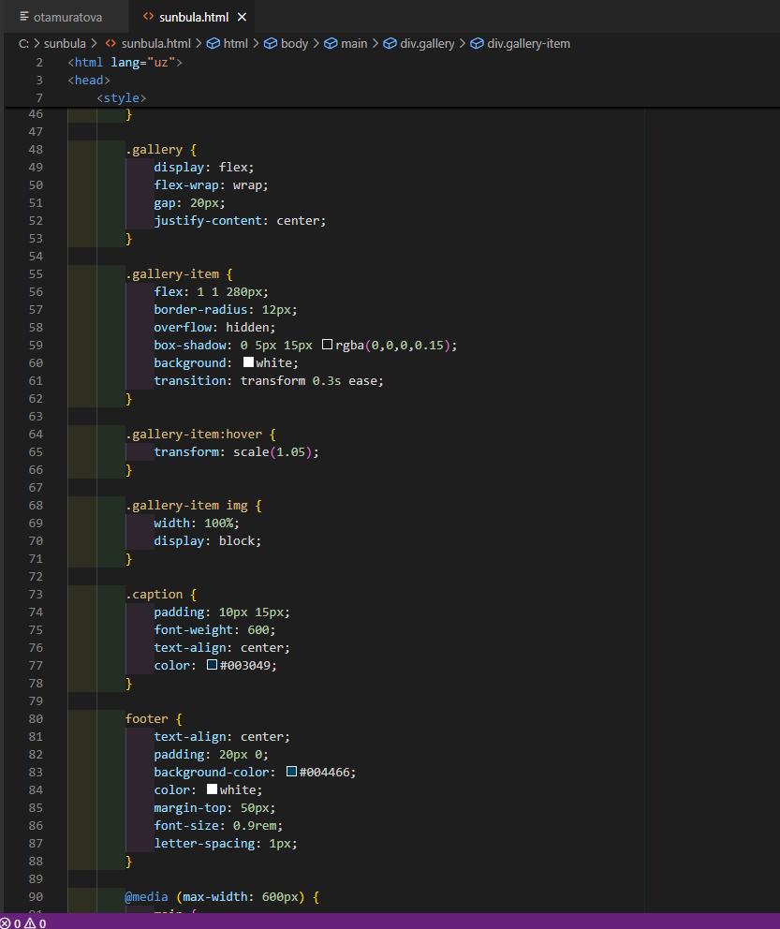
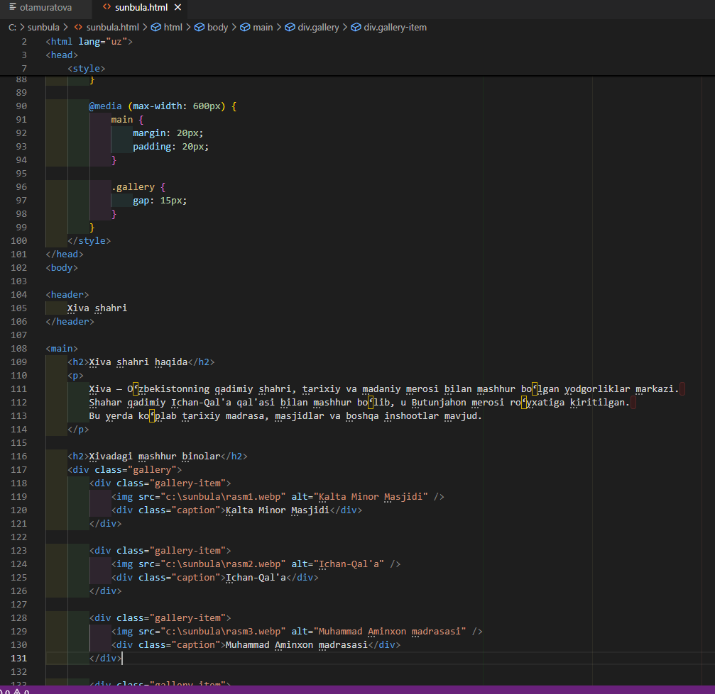
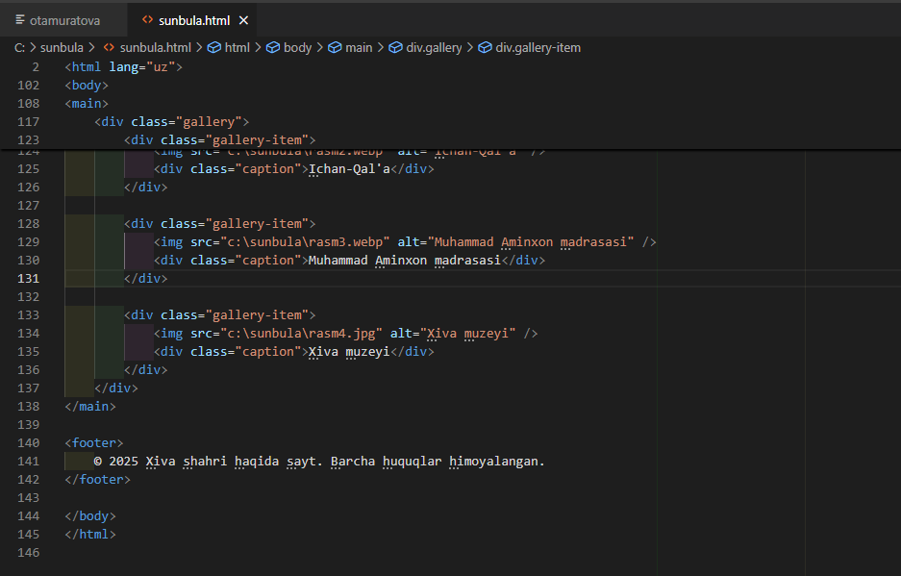
<!DOCTYPE html>
<html lang="uz">
<head>
<meta charset="UTF-8" />
<meta name="viewport" content="width=device-width, initial-scale=1" />
<title>Xiva shahri</title>
<style>
body {
margin: 0;
font-family: 'Segoe UI', Tahoma, Geneva, Verdana, sans-serif;
background: linear-gradient(135deg, #a7d0cd, #7a99ac);
color: #333;
}

header {
background-color: rgba(0, 51, 102, 0.8);
color: white;
padding: 20px 0;
text-align: center;
font-size: 2.5rem;
font-weight: bold;
letter-spacing: 2px;
box-shadow: 0 4px 10px rgba(0,0,0,0.3);
}

main {
max-width: 1000px;
margin: 40px auto;
background: rgba(255, 255, 255, 0.85);
border-radius: 15px;
padding: 30px;
box-shadow: 0 8px 25px rgba(0,0,0,0.2);
}

h2 {
color: #004466;
margin-top: 0;
border-bottom: 3px solid #0077b6;
padding-bottom: 8px;
}

p {
font-size: 1.1rem;
line-height: 1.6;
margin-bottom: 25px;
}

.gallery {
display: flex;
flex-wrap: wrap;
gap: 20px;
justify-content: center;
}

.gallery-item {
flex: 1 1 280px;
border-radius: 12px;
overflow: hidden;
box-shadow: 0 5px 15px rgba(0,0,0,0.15);
background: white;
transition: transform 0.3s ease;
}

.gallery-item:hover {
transform: scale(1.05);
}

.gallery-item img {
width: 100%;
display: block;
}

.caption {
padding: 10px 15px;
font-weight: 600;
text-align: center;
color: #003049;
}

footer {
text-align: center;
padding: 20px 0;
background-color: #004466;
color: white;
margin-top: 50px;
font-size: 0.9rem;
letter-spacing: 1px;
}

@media (max-width: 600px) {
main {
margin: 20px;
padding: 20px;
}

.gallery {
gap: 15px;
}
}
</style>
</head>
<body>

<header>
Xiva shahri
</header>

<main>
<h2>Xiva shahri haqida</h2>
<p>
Xiva — O‘zbekistonning qadimiy shahri, tarixiy va madaniy merosi bilan mashhur bo‘lgan yodgorliklar markazi.
Shahar qadimiy Ichan-Qal'a qal'asi bilan mashhur bo‘lib, u Butunjahon merosi ro‘yxatiga kiritilgan.
Bu yerda ko‘plab tarixiy madrasa, masjidlar va boshqa inshootlar mavjud.
</p>

<h2>Xivadagi mashhur binolar</h2>
<div class="gallery">
<div class="gallery-item">
<img src="c:\sunbula\rasm1.webp" alt="Kalta Minor Masjidi" />
<div class="caption">Kalta Minor Masjidi</div>
</div>

<div class="gallery-item">
<img src="c:\sunbula\rasm2.webp" alt="Ichan-Qal'a" />
<div class="caption">Ichan-Qal'a</div>
</div>

<div class="gallery-item">
<img src="c:\sunbula\rasm3.webp" alt="Muhammad Aminxon madrasasi" />
<div class="caption">Muhammad Aminxon madrasasi</div>
</div>

<div class="gallery-item">
<img src="c:\sunbula\rasm4.jpg" alt="Xiva muzeyi" />
<div class="caption">Xiva muzeyi</div>
</div>
</div>
</main>

<footer>
© 2025 Xiva shahri haqida sayt. Barcha huquqlar himoyalangan.
</footer>

</body>
</html>

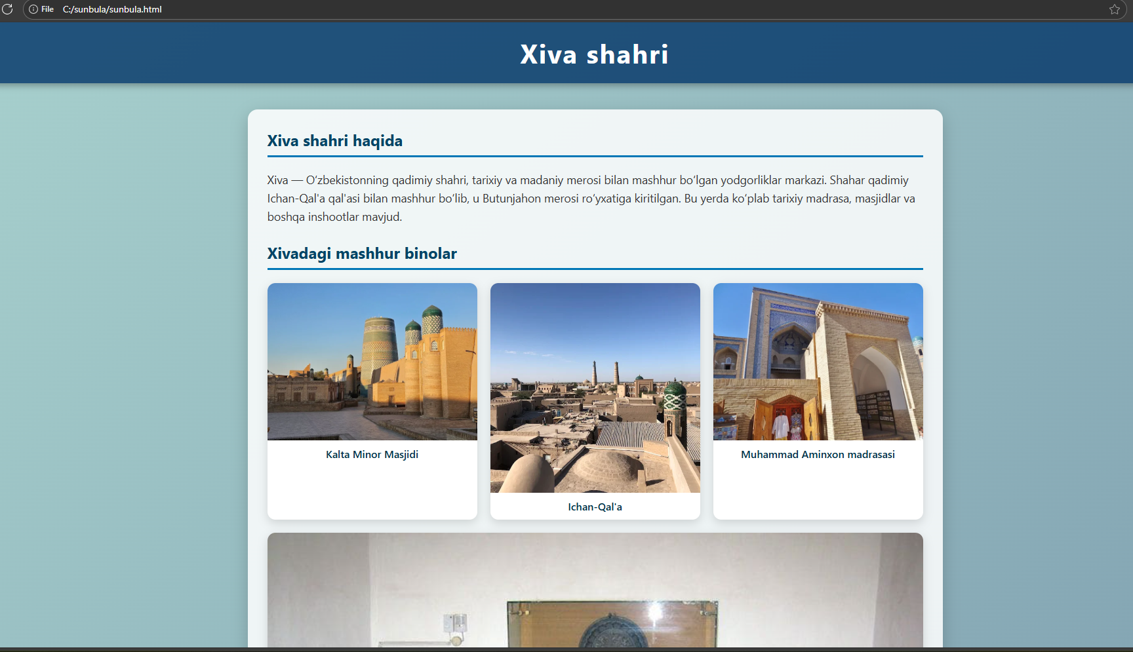
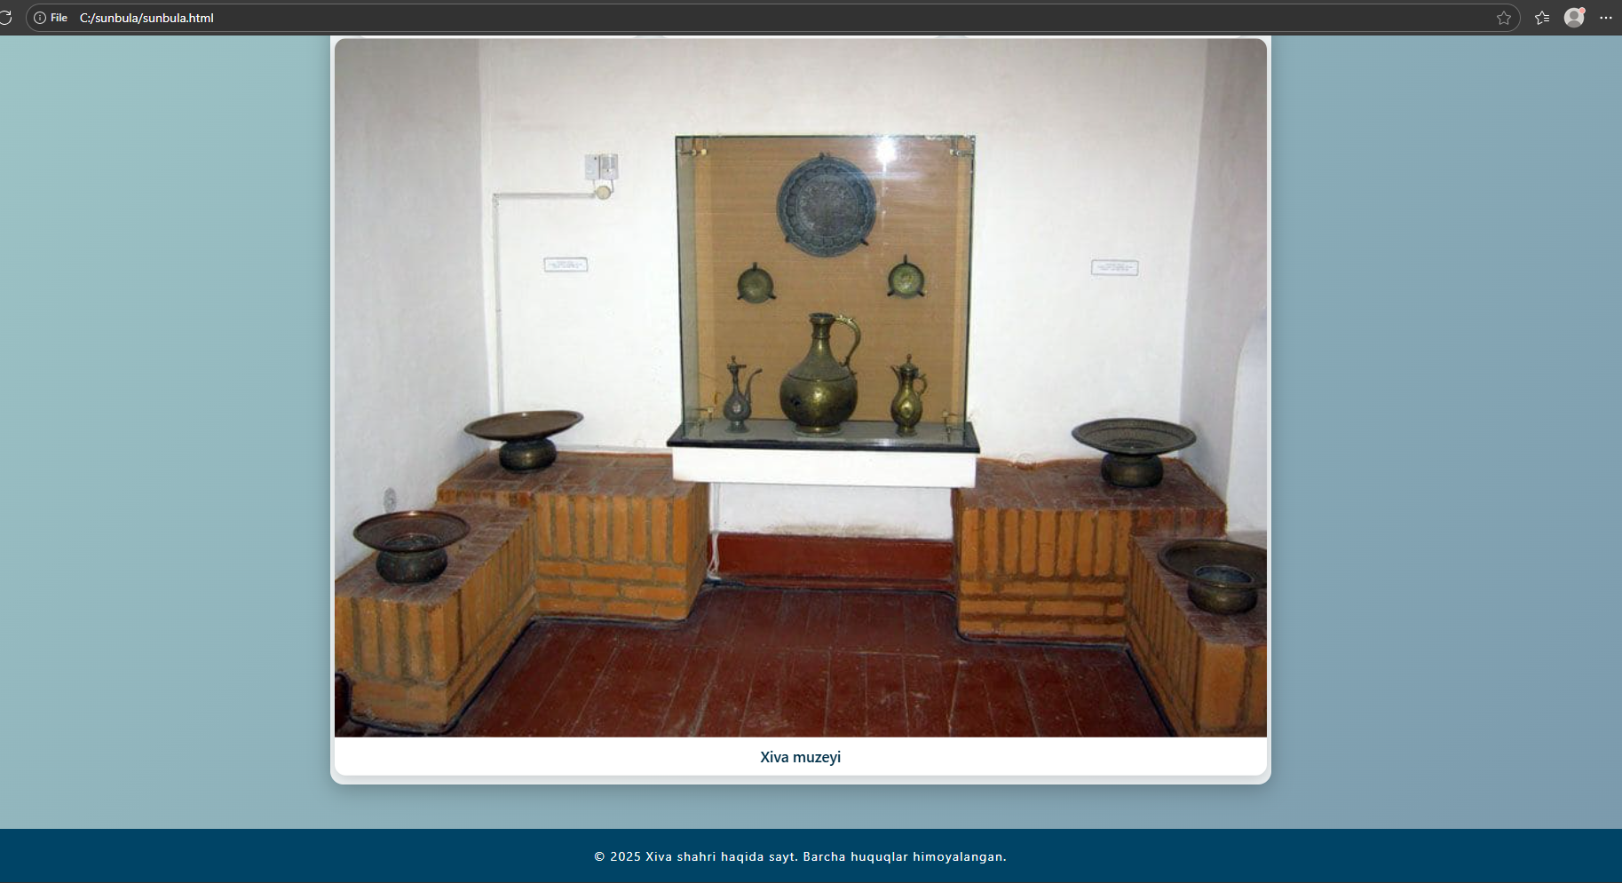

6. Xulosa
HTML – veb texnologiyalarining poydevori hisoblanadi. Har bir dasturchi yoki veb dizayner HTML asoslarini mukammal bilishi kerak. HTML hujjatining asosiy tuzilmasi, matn, rasm, jadval, havola va forma elementlari bilan ishlashni o‘rganish orqali sodda saytlarni yaratish mumkin.
Keyinchalik CSS va JavaScript qo‘shish orqali yanada chiroyli va funksional veb-ilovalar ishlab chiqiladi

